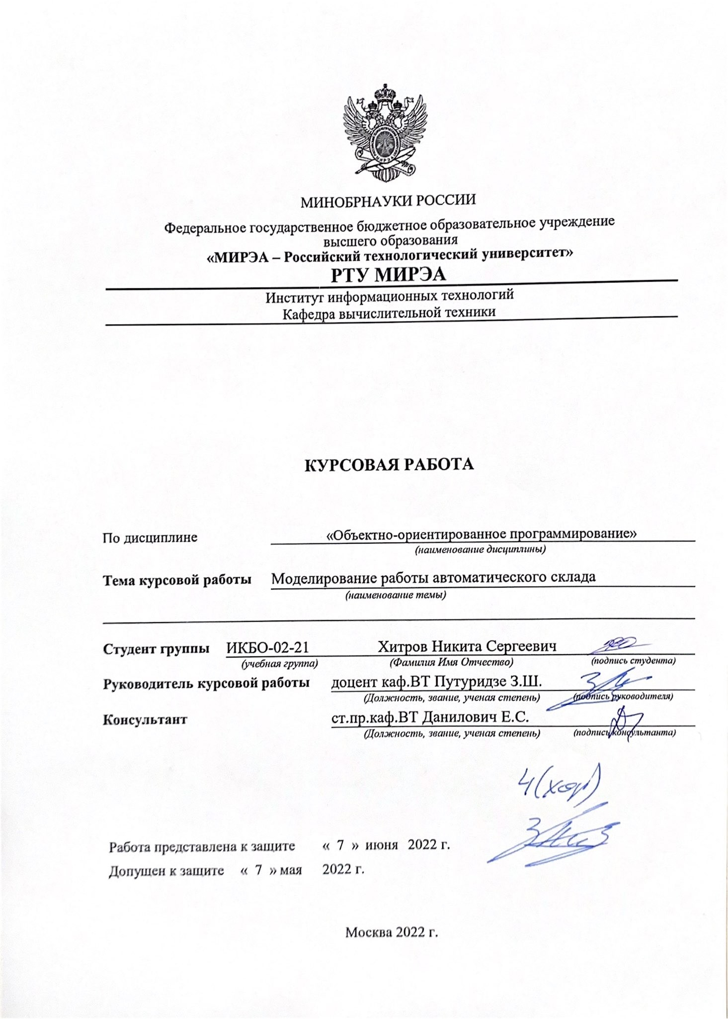

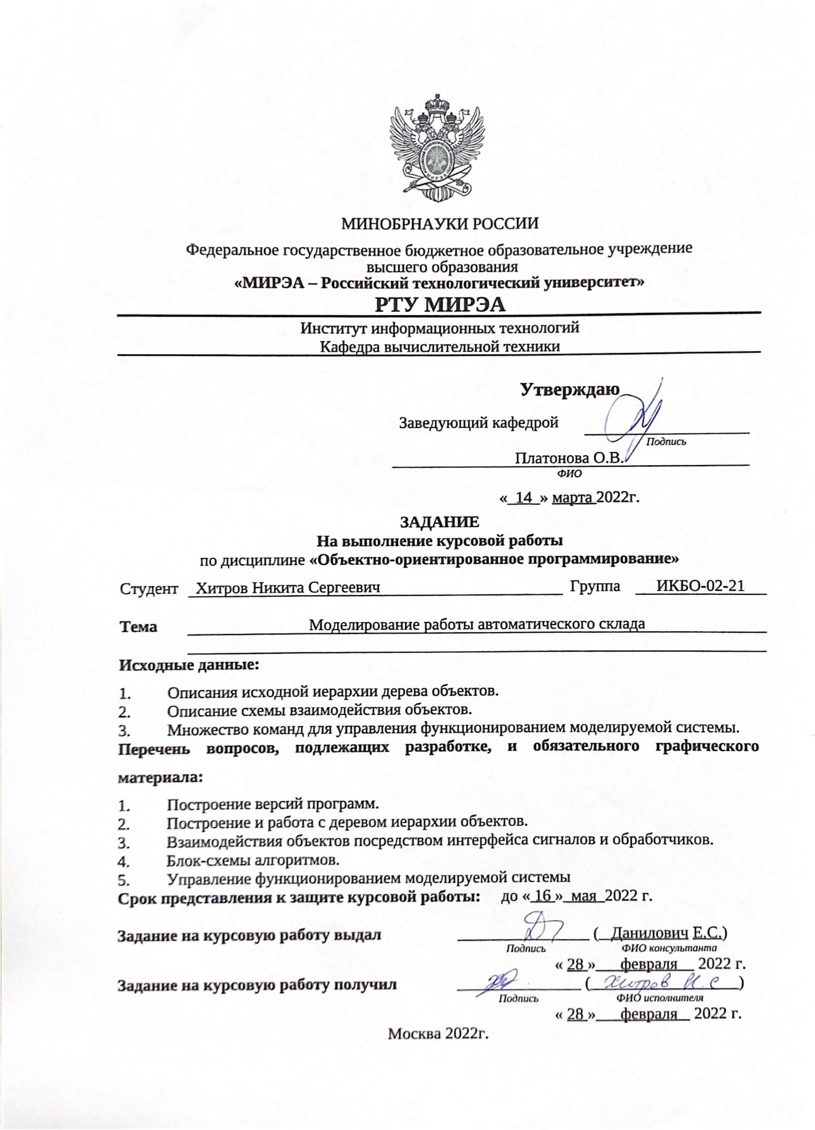

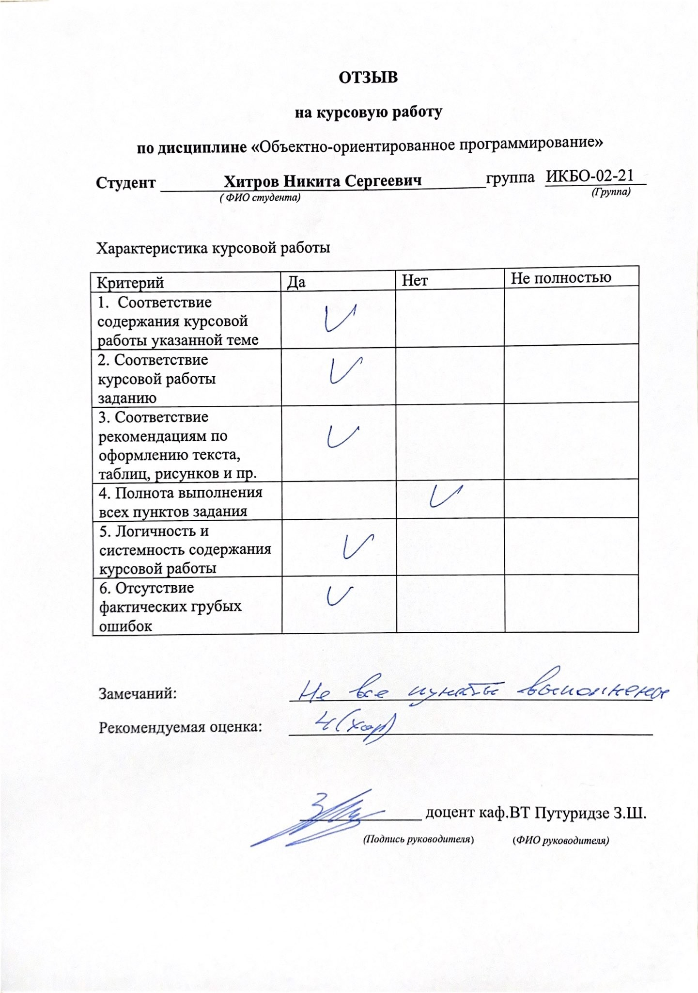

**СОДЕРЖАНИЕ**

ВВЕДЕНИЕ 7

1. ПОСТАНОВКА ЗАДАЧИ 8
   1. Описание входных данных 10
   2. Описание выходных данных 12
2. МЕТОД РЕШЕНИЯ 14
3. ОПИСАНИЕ АЛГОРИТМОВ 19
   1. Алгоритм конструктора класса Second 19
   2. Алгоритм метода signalMethod класса Second 19
   3. Алгоритм метода handlerMethod класса Second 20
   4. Алгоритм конструктора класса Third 20
   5. Алгоритм метода signalMethod класса Third 21
   6. Алгоритм метода handlerMethod класса Third 21
   7. Алгоритм конструктора класса Fourth 21
   8. Алгоритм конструктора класса Fifth 22
   9. Алгоритм конструктора класса Sixth 22
   10. Алгоритм метода signalMethod класса Fourth 23
   11. Алгоритм метода signalMethod класса Fifth 23
   12. Алгоритм метода signalMethod класса Sixth 24
   13. Алгоритм метода handlerMethod класса Sixth 24
   14. Алгоритм метода handlerMethod класса Fourth 24
   15. Алгоритм метода handlerMethod класса Fifth 25
   16. Алгоритм конструктора класса App 25
   17. Алгоритм метода signalMethod класса App 26
   18. Алгоритм метода handlerMethod класса App 26
   19. Алгоритм метода deleteConnection класса Base 27
   20. Алгоритм метода emitSignal класса Base 27
   21. Алгоритм метода setConnection класса Base 28
   22. Алгоритм метода getAbsoluteCoordinate класса Base 29
   23. Алгоритм метода getClassNumber класса Base 30
   24. Алгоритм метода setReadyForAll класса Base 30
   25. Алгоритм метода getSignalMethod класса App 31
   26. Алгоритм метода getHandlerMethod класса App 32
   27. Алгоритм метода buildTree класса App 33
   28. Алгоритм метода execute класса App 36
   29. Алгоритм функции main 39
4. БЛОК-СХЕМЫ АЛГОРИТМОВ 40
5. КОД ПРОГРАММЫ 62
   1. Файл App.cpp 62
   2. Файл App.h 65
   3. Файл Base.cpp 65
   4. Файл Base.h 69
   5. Файл Fifth.cpp 70
   6. Файл Fifth.h 70
   7. Файл Fourth.cpp 71
   8. Файл Fourth.h 71
   9. Файл main.cpp 71
   10. Файл Second.cpp 72
   11. Файл Second.h 72
   12. Файл Sixth.cpp 73
   13. Файл Sixth.h 73
   14. Файл Third.cpp 73
   15. Файл Third.h 74
6. ТЕСТИРОВАНИЕ 75

ЗАКЛЮЧЕНИЕ 76

СПИСОК ИСПОЛЬЗОВАННЫХ ИСТОЧНИКОВ 78

# ВВЕДЕНИЕ

В заключительной части курсовой работы необходимо использовать знания, полученные за прохождение курса Объектно-ориентированного программирования, а именно:

взаимодействие системы объектов при помощи сигналов и обработчиков[5]; построение дерева иерархии объектов;

проектирование системы.

А также работа с техническим заданием, грамотное составленик технической документации (а именно: написание метода решения, описание алгоритмов и оформление блок-схем согласно требованию приложению к методическому пособию [4]).

Основываясь на методе решения, алгоритме и блок-схемах реализовать поставленную задачу, используя следующие парадигмы объектно- ориентированного программирования:

1. Инкапсуляция - механизм, который объединяет данные и код, манипулирующий с этими данными, а также защищает и то, и другое от внешнего вмешательства или неправильного использования [2, c. 11];
2. Наследование - механизм, который позволяет одним классам включать в себя поля и методы других классов [1, c. 106].

# ПОСТАНОВКА ЗАДАЧИ

Реализация сигналов и обработчиков

Для организации взаимодействия объектов вне схемы взаимосвязи используется механизм сигналов и обработчиков. Вместе с передачей сигнала еще передается определенное множество данных. Механизм сигналов и обработчиков реализует схему взаимодействия объектов один ко многим.

Реализовать механизм взаимодействия объектов с использованием сигналов и обработчиков, с передачей вместе сигналом текстового сообщения (строковой переменной).

Для организации взаимосвязи по механизму сигналов и обработчиков в базовый класс добавить три метода:

1. Установления связи между сигналом текущего объекта и обработчиком целевого объекта;
2. Удаления (разрыва) связи между сигналом текущего объекта и обработчиком целевого объекта;
3. Выдачи сигнала от текущего объекта с передачей строковой переменной. Включенный объект может выдать или обработать сигнал.

Методу установки связи передать указатель на метод сигнала текущего объекта, указатель на целевой объект и указатель на метод обработчика целевого объекта.

Методу удаления (разрыва) связи передать указатель на метод сигнала текущего объекта, указатель на целевой объект и указатель на метод обработчика целевого объекта.

Методу выдачи сигнала передать указатель на метод сигнала и строковую

переменную. В данном методе реализовать алгоритм:

1. Вызов метода сигнала с передачей строковой переменной по ссылке.
2. Цикл по всем связям сигнал-обработчик текущего объекта.
   1. Если в очередной связи сигнал-обработчик участвует метод сигнала, переданный по параметру, то вызвать метод обработчика очередного целевого объекта и передать в качестве аргумента строковую переменную по значению.
3. Конец цикла.

Для приведения указателя на метод сигнала и на метод обработчика использовать параметризированное макроопределение препроцессора.

В базовый класс добавить метод определения абсолютного пути до текущего объекта. Этот метод возвращает абсолютный путь текущего объекта.

Состав и иерархия объектов строится посредством ввода исходных данных.

Ввод организован как в версии № 3 курсовой работы.

Система содержит объекты шести классов с номерами: 1,2,3,4,5,6. Классу корневого объекта соответствует номер 1. В каждом производном классе реализовать один метод сигнала и один метод обработчика.

Каждый метод сигнала с новой строки выводит:

Signal from «абсолютная координата объекта»

Каждый метод сигнала добавляет переданной по параметру строке текста номер класса принадлежности текущего объекта по форме:

«пробел»(class: «номер класса»)

Каждый метод обработчика с новой строки выводит:

Signal to «абсолютная координата объекта» Text: «переданная строка»

Реализовать алгоритм работы системы:

1. В методе построения системы:
   1. Построение дерева иерархии объектов согласно вводу.
   2. Ввод и построение множества связей сигнал-обработчик для заданных пар объектов.
2. В методе отработки системы:
   1. Привести все объекты в состоянии готовности.
   2. Цикл до признака завершения ввода.
      1. Ввод наименования объекта и текста сообщения.
      2. Вызов сигнала заданного объекта и передача в качестве аргумента строковой переменной, содержащей текст сообщения.
   3. Конец цикла.

Допускаем, что все входные данные вводятся синтаксически корректно. Контроль корректности входных данных можно реализовать для самоконтроля работы программы.

Не оговоренные, но необходимые функции и элементы классов добавляются разработчиком.

* 1. **Описание входных данных**

В методе построения системы.

Множество объектов, их характеристики и расположение на дереве иерархии. Структура данных для ввода согласно изложенному в версии № 3 курсовой работы.

После ввода состава дерева иерархии построчно вводится:

«координата объекта выдающего сигнал» «координата целевого объекта» Ввод информации для построения связей завершается строкой, которая

содержит

end_of_connections

В методе запуска (отработки) системы.

Построчно вводятся множество команд в производном порядке:

EMIT «координата объекта» «текст» - выдать сигнал от заданного по координате объекта;

SET_CONNECT «координата объекта выдающего сигнал» «координата целевого объекта» - установка связи;

DELETE_CONNECT «координата объекта выдающего сигнал» «координата целевого объекта» - удаление связи;

SET_CONDITION «координата объекта» «значение состояния» - установка состояния объекта.

END – завершить функционирование системы (выполнение программы). Команда END присутствует обязательно.

Если координата объекта задана некорректно, то соответствующая операция не выполняется и с новой строки выдается сообщение об ошибке.

Если не найден объект по координате:

Object «координата объекта» not found

Если не найден целевой объект по координате:

Handler object «координата целевого объекта» not found

Пример ввода appls_root

/ object_s1 3

/ object_s2 2

/object_s2 object_s4 4

/ object_s13 5

/object_s2 object_s6 6

/object_s1 object_s7 2 endtree

/object_s2/object_s4 /object_s2/object_s6

/object_s2 /object_s1/object_s7

/ /object_s2/object_s4

/object_s2/object_s4 / end_of_connections

EMIT /object_s2/object_s4 Send message 1 DELETE_CONNECT /object_s2/object_s4 / EMIT /object_s2/object_s4 Send message 2 SET_CONDITION /object_s2/object_s4 0 EMIT /object_s2/object_s4 Send message 3

SET_CONNECT /object_s1 /object_s2/object_s6 EMIT /object_s1 Send message 4

END

* 1. **Описание выходных данных**

Первая строка:

Object tree

Со второй строки вывести иерархию построенного дерева. Далее, построчно, если отработал метод сигнала:

Signal from «абсолютная координата объекта»

Если отработал метод обработчика:

Signal to «абсолютная координата объекта» Text: «переданная строка»

Пример вывода Object tree appls_root

object_s1 object_s7

object_s2 object_s4 object_s6

object_s13

Signal from /object_s2/object_s4

Signal to /object_s2/object_s6 Text: Send message 1 (class: 4) Signal to / Text: Send message 1 (class: 4)

Signal from /object_s2/object_s4

Signal to /object_s2/object_s6 Text: Send message 2 (class: 4) Signal from /object_s1

Signal to /object_s2/object_s6 Text: Send message 4 (class: 3)

# МЕТОД РЕШЕНИЯ

Объекты потокового ввода и вывода cin и cout соответственно. Оператор создания псевдонимов существующих типов данных typedef. Тип данных TYPE_SIGNAL - тип метода сигнал объекта.

Тип данных TYPE_HANDLER - тип метода обработчика сигнала. Параметризованные макроопределения препроцессора SIGNAL_D и

HANDLER_D - необходим для получения ссылки на методы сигнала и обработчика.

Функция для ввода данных из потока до строкового разделителя - getline. Метод проверки строки на отсутствие символов - empty.

Метод проверки контейнера на отсутствие элементов - empty. Объект AppObj класса App.

Объекты классов Second, Third, Fourth, Fifth, Sixth, кол-во которых определяется пользовательским вводом.

Класс Base:

Поля:

Поле структуры связи:

1. Наименование - connectionStruct;
2. Тип - структура;
3. Содержит - signalMethod (метод сигнала, тип TYPE_SIGNAL), handler (указатель на объект-обработчик класса Base), handlerMethod(метод обработчика, тип TYPE_HANDLER);
4. Модификатор доступа - private.

Поле хранения всех связей:

1. Наименование – connections;
2. Тип - контейнер целочисленных значений vector;
3. Модификатор доступа - protected.

Функционал:

1. Метод setConnection - установление связи между сигналом текущего объекта и обработчкиком сигналов целевого объекта;
2. Метод deleteConnection - удаление связи между сигналом текущего объекта и обработчкиком сигналов целевого объекта;
3. Метод emitSignal - выдача сигнала от текущего объекта;
4. Метод getAbsoluteCoordinate - определение абсолютного пути до текущего объекта;
5. Метод getClassNumber - получение номера класса текущего объекта;
6. Метод SetReadyForAll – приведение всех объектов иерархии в состояние готовности.

Класс App:

Функционал:

1. Метод signalMethod - выдача сигнала;
2. Метод handlerMethod - обработка сигнала
3. Метод getSignalMethod - получение ссылки на метод сигнала нужного класса; Метод getHandlerMethod - получение ссылки на метод обработки нужного класса; Метод buildTree - постороение дерева иерархии объектов согласно пользовательскому вводу, ввод и построение множества связей "сигнал- обработчик" для заданных пар объектов;
4. Метод execute - запуск приложения (вывод дерева иерархии, обработка команд).

Класс Second:

Функционал:

1. Метод signalMethod - выдача сигнала;
2. Метод handlerMethod - обработка сигнала;
3. Конструктор - вызов конструктора класса Base, присвоение номера класса.

Класс Third:

Функционал:

1. Метод signalMethod - выдача сигнала;
2. Метод handlerMethod - обработка сигнала;
3. Конструктор - вызов конструктора класса Base, присвоение номера класса.

Класс Fourth:

Функционал:

1. Метод signalMethod - выдача сигнала;
2. Метод handlerMethod - обработка сигнала;
3. Конструктор - вызов конструктора класса Base, присвоение номера класса.

Класс Fifth:

Функционал:

1. Метод signalMethod - выдача сигнала;
2. Метод handlerMethod - обработка сигнала;
3. Конструктор - вызов конструктора класса Base, присвоение номера класса.

Класс Sixth:

Функционал:

1. Метод signalMethod - выдача сигнала;
2. Метод handlerMethod - обработка сигнала;
3. Конструктор - вызов конструктора класса Base, присвоение номера класса.

*Таблица 1 – Иерархия наследования классов*

|  |  |  |  |  |  |  |
| --- | --- | --- | --- | --- | --- | --- |
| № | Имя класса | Классы-  наследник  и | Модификатор  доступа  при  наследовании | Описание | Номер | Комментарий |
|  |
|  |
|  |
| 1 | Base |  |  | Базовый класс иерархии объектов - содержит основные поля и  методы |  |  |
|  | App | public |  | 2 |  |
|  | Secomd | public |  | 3 |  |
|  | Third | public |  | 4 |  |
|  | Fourth | public |  | 5 |  |
|  | Fifth | public |  | 6 |  |
|  | Sixth | public |  | 7 |  |
| 2 | App |  |  | Класс приложени я - строит дерево объектов, запускает приложени е и  обеспечива ет его  функциони  рование |  |  |
| 3 | Second |  |  | Класс объектов, подчиненных базовому  классу |  |  |
| 4 | Third |  |  | Класс объектов, подчиненных базовому  классу |  |  |
| 5 | Fourth |  |  | Класс объектов, подчиненн ых базовому  классу |  |  |
| 6 | Fifth |  |  | Класс объектов, подчиненн ых базовому  классу |  |  |
| 7 | Sixth |  |  | Класс объектов, подчиненн ых базовому  классу |  |  |

# ОПИСАНИЕ АЛГОРИТМОВ

Согласно этапам разработки, после определения необходимого инструментария в разделе «Метод», составляются подробные описания алгоритмов для методов классов и функций.

* 1. **Алгоритм конструктора класса Second**

Функционал: Вызывает конструктор класса Base, присваивает номер класса. Параметры: Base* parent - указатель на родительский объект, string name -

имя объекта.

Алгоритм конструктора представлен в таблице 2.

*Таблица 2 – Алгоритм конструктора класса Second*

|  |  |  |  |
| --- | --- | --- | --- |
| **№** | **Предикат** | **Действия** | **№ перехода** |
| 1 |  | Вызов конструктора класса Base с параметрами parent, name | 2 |
| 2 |  | Присвоение полю classNumber значения 2 | ∅ |

* 1. **Алгоритм метода signalMethod класса Second**

Функционал: Выдача сигнала.

Параметры: string& text - ссылка на текст сообщения. Возвращаемое значение: -.

Алгоритм метода представлен в таблице 3.

*Таблица 3 – Алгоритм метода signalMethod класса Second*

|  |  |  |  |
| --- | --- | --- | --- |
| **№** | **Предикат** | **Действия** | **№ перехода** |
| 1 |  | Вывод с новой строки: Signal from (значение, возвращаемое методом  getAbsoluteCoordinate, вызванным у текущего объекта) | 2 |

|  |  |  |  |
| --- | --- | --- | --- |
| **№** | **Предикат** | **Действия** | **№ перехода** |
| 2 |  | Добавляение в переменную text подстроки " (class: 2)" | ∅ |

* 1. **Алгоритм метода handlerMethod класса Second**

Функционал: обработка сигнала. Параметры: string text - текст сообщения. Возвращаемое значение: -.

Алгоритм метода представлен в таблице 4.

*Таблица 4 – Алгоритм метода handlerMethod класса Second*

|  |  |  |  |
| --- | --- | --- | --- |
| **№** | **Предикат** | **Действия** | **№ перехода** |
| 1 |  | Вывод с новой строки: Signal to (значение, возвращаемое методом  getAbsoluteCoordinate, вызванным у текущего объекта) Text: (значение параметра text) | ∅ |

* 1. **Алгоритм конструктора класса Third**

Функционал: Вызывает конструктор класса Base, присваивает номер класса. Параметры: Base* parent - указатель на родительский объект, string name -

имя объекта.

Алгоритм конструктора представлен в таблице 5.

*Таблица 5 – Алгоритм конструктора класса Third*

|  |  |  |  |
| --- | --- | --- | --- |
| **№** | **Предикат** | **Действия** | **№ перехода** |
| 1 |  | Вызов конструктора класса Base с параметрами parent, name | 2 |
| 2 |  | Присвоение полю classNumber значения 3 | ∅ |

* 1. **Алгоритм метода signalMethod класса Third**

Функционал: Выдача сигнала.

Параметры: string& text - ссылка на текст сообщения. Возвращаемое значение: -.

Алгоритм метода представлен в таблице 6.

*Таблица 6 – Алгоритм метода signalMethod класса Third*

|  |  |  |  |
| --- | --- | --- | --- |
| **№** | **Предикат** | **Действия** | **№ перехода** |
| 1 |  | Вывод с новой строки: Signal from (значение, возвращаемое методом  getAbsoluteCoordinate, вызванным у текущего объекта) | 2 |
| 2 |  | Добавляение в переменную text подстроки " (class: 3)" | ∅ |

* 1. **Алгоритм метода handlerMethod класса Third**

Функционал: обработка сигнала. Параметры: string text - текст сообщения. Возвращаемое значение: -.

Алгоритм метода представлен в таблице 7.

*Таблица 7 – Алгоритм метода handlerMethod класса Third*

|  |  |  |  |
| --- | --- | --- | --- |
| **№** | **Предикат** | **Действия** | **№ перехода** |
| 1 |  | Вывод с новой строки: Signal to (значение, возвращаемое методом getAbsoluteCoordinate, вызванным у текущего объекта) Text: (значение  параметра text) | ∅ |

* 1. **Алгоритм конструктора класса Fourth**

Функционал: Вызывает конструктор класса Base, присваивает номер класса. Параметры: Base* parent - указатель на родительский объект, string name -

имя объекта.

Алгоритм конструктора представлен в таблице 8.

*Таблица 8 – Алгоритм конструктора класса Fourth*

|  |  |  |  |
| --- | --- | --- | --- |
| **№** | **Предикат** | **Действия** | **№ перехода** |
| 1 |  | Вызов конструктора класса Base с параметрами parent, name | 2 |
| 2 |  | Присвоение полю classNumber значения 4 | ∅ |

* 1. **Алгоритм конструктора класса Fifth**

Функционал: Вызывает конструктор класса Base, присваивает номер класса. Параметры: Base* parent - указатель на родительский объект, string name -

имя объекта.

Алгоритм конструктора представлен в таблице 9.

*Таблица 9 – Алгоритм конструктора класса Fifth*

|  |  |  |  |
| --- | --- | --- | --- |
| **№** | **Предикат** | **Действия** | **№ перехода** |
| 1 |  | Вызов конструктора класса Base с параметрами parent, name | 2 |
| 2 |  | Присвоение полю classNumber значения 5 | ∅ |

* 1. **Алгоритм конструктора класса Sixth**

Функционал: Вызывает конструктор класса Base, присваивает номер класса. Параметры: Base* parent - указатель на родительский объект, string name -

имя объекта.

Алгоритм конструктора представлен в таблице 10.

*Таблица 10 – Алгоритм конструктора класса Sixth*

|  |  |  |  |
| --- | --- | --- | --- |
| **№** | **Предикат** | **Действия** | **№ перехода** |
| 1 |  | Вызов конструктора класса Base с параметрами parent, name | 2 |

|  |  |  |  |
| --- | --- | --- | --- |
| **№** | **Предикат** | **Действия** | **№ перехода** |
| 2 |  | Присвоение полю classNumber значения 6 | ∅ |

* 1. **Алгоритм метода signalMethod класса Fourth**

Функционал: Выдача сигнала.

Параметры: string& text - ссылка на текст сообщения. Возвращаемое значение: -.

Алгоритм метода представлен в таблице 11.

*Таблица 11 – Алгоритм метода signalMethod класса Fourth*

|  |  |  |  |
| --- | --- | --- | --- |
| **№** | **Предикат** | **Действия** | **№ перехода** |
| 1 |  | Вывод с новой строки: Signal from (значение, возвращаемое методом  getAbsoluteCoordinate, вызванным у текущего объекта) | 2 |
| 2 |  | Добавляение в переменную text подстроки " (class: 4)" | ∅ |

* 1. **Алгоритм метода signalMethod класса Fifth**

Функционал: Выдача сигнала.

Параметры: string& text - ссылка на текст сообщения. Возвращаемое значение: -.

Алгоритм метода представлен в таблице 12.

*Таблица 12 – Алгоритм метода signalMethod класса Fifth*

|  |  |  |  |
| --- | --- | --- | --- |
| **№** | **Предикат** | **Действия** | **№ перехода** |
| 1 |  | Вывод с новой строки: Signal from (значение, возвращаемое методом  getAbsoluteCoordinate, вызванным у текущего объекта) | 2 |
| 2 |  | Добавляение в переменную text подстроки " (class: 5)" | ∅ |

* 1. **Алгоритм метода signalMethod класса Sixth**

Функционал: Выдача сигнала.

Параметры: string& text - ссылка на текст сообщения. Возвращаемое значение: -.

Алгоритм метода представлен в таблице 13.

*Таблица 13 – Алгоритм метода signalMethod класса Sixth*

|  |  |  |  |
| --- | --- | --- | --- |
| **№** | **Предикат** | **Действия** | **№ перехода** |
| 1 |  | Вывод с новой строки: Signal from (значение, возвращаемое методом  getAbsoluteCoordinate, вызванным у текущего объекта) | 2 |
| 2 |  | Добавляение в переменную text подстроки " (class: 6)" | ∅ |

* 1. **Алгоритм метода handlerMethod класса Sixth**

Функционал: обработка сигнала. Параметры: string text - текст сообщения. Возвращаемое значение: -.

Алгоритм метода представлен в таблице 14.

*Таблица 14 – Алгоритм метода handlerMethod класса Sixth*

|  |  |  |  |
| --- | --- | --- | --- |
| **№** | **Предикат** | **Действия** | **№ перехода** |
| 1 |  | Вывод с новой строки: Signal to (значение, возвращаемое методом getAbsoluteCoordinate, вызванным у текущего объекта) Text: (значение  параметра text) | ∅ |

* 1. **Алгоритм метода handlerMethod класса Fourth**

Функционал: обработка сигнала. Параметры: string text - текст сообщения.

Возвращаемое значение: -.

Алгоритм метода представлен в таблице 15.

*Таблица 15 – Алгоритм метода handlerMethod класса Fourth*

|  |  |  |  |
| --- | --- | --- | --- |
| **№** | **Предикат** | **Действия** | **№ перехода** |
| 1 |  | Вывод с новой строки: Signal to (значение, возвращаемое методом getAbsoluteCoordinate, вызванным у текущего объекта) Text: (значение  параметра text) | ∅ |

* 1. **Алгоритм метода handlerMethod класса Fifth**

Функционал: обработка сигнала. Параметры: string text - текст сообщения. Возвращаемое значение: -.

Алгоритм метода представлен в таблице 16.

*Таблица 16 – Алгоритм метода handlerMethod класса Fifth*

|  |  |  |  |
| --- | --- | --- | --- |
| **№** | **Предикат** | **Действия** | **№ перехода** |
| 1 |  | Вывод с новой строки: Signal to (значение, возвращаемое методом  getAbsoluteCoordinate, вызванным у текущего объекта) Text: (значение параметра text) | ∅ |

* 1. **Алгоритм конструктора класса App**

Функционал: Вызывает конструктор класса Base, присваивает номер класса. Параметры: Base* parent - указатель на родительский объект, string name -

имя объекта.

Алгоритм конструктора представлен в таблице 17.

*Таблица 17 – Алгоритм конструктора класса App*

|  |  |  |  |
| --- | --- | --- | --- |
| **№** | **Предикат** | **Действия** | **№ перехода** |
| 1 |  | Вызов конструктора класса Base с параметрами parent, name | 2 |
| 2 |  | Присвоение полю classNumber значения 1 | ∅ |

* 1. **Алгоритм метода signalMethod класса App**

Функционал: Выдача сигнала.

Параметры: string& text - ссылка на текст сообщения. Возвращаемое значение: -.

Алгоритм метода представлен в таблице 18.

*Таблица 18 – Алгоритм метода signalMethod класса App*

|  |  |  |  |
| --- | --- | --- | --- |
| **№** | **Предикат** | **Действия** | **№ перехода** |
| 1 |  | Вывод с новой строки: Signal from (значение, возвращаемое методом  getAbsoluteCoordinate, вызванным у текущего объекта) | 2 |
| 2 |  | Добавляение в переменную text подстроки " (class: 1)" | ∅ |

* 1. **Алгоритм метода handlerMethod класса App**

Функционал: обработка сигнала. Параметры: string text - текст сообщения. Возвращаемое значение: -.

Алгоритм метода представлен в таблице 19.

*Таблица 19 – Алгоритм метода handlerMethod класса App*

|  |  |  |  |
| --- | --- | --- | --- |
| **№** | **Предикат** | **Действия** | **№ перехода** |
| 1 |  | Вывод с новой строки: Signal to (значение, возвращаемое методом getAbsoluteCoordinate, вызванным у текущего объекта) Text: (значение  параметра text) | ∅ |

* 1. **Алгоритм метода deleteConnection класса Base**

Функционал: удаление связи между сигналом текущего объекта и обработчкиком сигналов целевого объекта.

Параметры: TYPE_SIGNAL signalMethod - ссылка на метод сигнала, handler

- указатель на объект обработчик класса Base, TYPE_HANDLER handlerMethod - ссылка на метод обработчика.

Возвращаемое значение: -.

Алгоритм метода представлен в таблице 20.

*Таблица 20 – Алгоритм метода deleteConnection класса Base*

|  |  |  |  |
| --- | --- | --- | --- |
| **№** | **Предикат** | **Действия** | **№ перехода** |
| 1 |  | Инициализация целочисленной переменной i = 0 | 2 |
| 2 | i < кол-ва связей |  | 3 |
|  |  | ∅ |
| 3 | i-тый элемент connections содержит передаваемые в параметрах метод сигнала текущего объекта, указатель на другой объект и метод  обработчика другого объекта | Удаление i-того элемента connections | ∅ |
|  | i++ | 2 |

* 1. **Алгоритм метода emitSignal класса Base**

Функционал: выдача сигнала от текущего объекта. Параметры: TYPE_SIGNAL signalMethod, string text. Возвращаемое значение: -.

Алгоритм метода представлен в таблице 21.

*Таблица 21 – Алгоритм метода emitSignal класса Base*

|  |  |  |  |
| --- | --- | --- | --- |
| **№** | **Предикат** | **Действия** | **№ перехода** |
| 1 | Значение возвращаемое  методом getState вызванным у данного элемента != 0 |  | ∅ |
|  |  | 2 |
| 2 | Кол-во связей равно 0 |  | ∅ |
|  |  | 3 |
| 3 |  | Вызов метода signalMethod текущего объекта с  параметром text | 4 |
| 4 |  | Инициализация целочисленной переменной i = 0 | 5 |
| 5 | i < кол-ва связей |  | 6 |
|  |  | ∅ |
| 6 | signalMethod i-того элемента connections равен параметру signalMethod, и значение, возвращаемое методом getState объекта handler i- того элемента контейнера !  =0 | Вызов метода handlerMethod у i-того элемента connections с параметром text | 7 |
|  |  | 7 |
| 7 |  | i++ | 5 |

* 1. **Алгоритм метода setConnection класса Base**

Функционал: Установление связи между сигналом текущего объекта и обработчиком сигналов целевого объекта.

Параметры: TYPE_SIGNAL signalMethod - ссылка на метод сигнала, Base* handler - указатель на объект-обработчик класса Вase, TYPE_HANDLER handlerMethod - ссылка на метод обработчика.

Возвращаемое значение: -.

Алгоритм метода представлен в таблице 22.

*Таблица 22 – Алгоритм метода setConnection класса Base*

|  |  |  |  |
| --- | --- | --- | --- |
| **№** | **Предикат** | **Действия** | **№ перехода** |
| 1 |  | Инициализаци целочисленной переменной i равной  0 | 2 |
| 2 | i < кол-ва связей |  | 3 |
|  |  | 4 |
| 3 | i-тый элемент connections содержит передаваемые в параметрах метод сигнала текущего объекта, указатель на другой объект и метод  обработчика другого объекта |  | ∅ |
|  | i++ | 2 |
| 4 |  | Объявление объекта connection структуры  connectionStruct | 5 |
| 5 |  | signalMethod объекта connection равно параментру  signalMethod | 6 |
| 6 |  | Обработчик сигналов объекта connection =  параметру handler | 7 |
| 7 |  | handlerMethod объекта connection = параметру  handlerMethod | 8 |
| 8 |  | Добавление в конец контейнера connections объекта  connection | ∅ |

* 1. **Алгоритм метода getAbsoluteCoordinate класса Base**

Функционал: Определение абсолютного пути к объекту. Параметры: string absoluteCoordinate - координаты объекта.

Возвращаемое значение: string, абсолютый путь к объекту. Алгоритм метода представлен в таблице 23.

*Таблица 23 – Алгоритм метода getAbsoluteCoordinate класса Base*

|  |  |  |  |
| --- | --- | --- | --- |
| **№** | **Предикат** | **Действия** | **№ перехода** |
| 1 | Элемент является корневым | Возвращение значения "/" | ∅ |
|  |  | 2 |
| 2 |  | Возвращение значения метода getAbsoluteCoordinate с параметром "/" + объекта  parentObj + name + absoluteCoordinate | ∅ |

* 1. **Алгоритм метода getClassNumber класса Base**

Функционал: Получение номера класса текущего объекта. Параметры: -.

Возвращаемое значение: int, номер класса. Алгоритм метода представлен в таблице 24.

*Таблица 24 – Алгоритм метода getClassNumber класса Base*

|  |  |  |  |
| --- | --- | --- | --- |
| **№** | **Предикат** | **Действия** | **№ перехода** |
| 1 |  | Возвращение значения поля classNumber | ∅ |

* 1. **Алгоритм метода setReadyForAll класса Base**

Функционал: Переведение всех объектов иерархии в состояние готовности. Параметры: int state, устанавливаемая готовность объектов.

Возвращаемое значение: -.

Алгоритм метода представлен в таблице 25.

*Таблица 25 – Алгоритм метода setReadyForAll класса Base*

|  |  |  |  |
| --- | --- | --- | --- |
| **№** | **Предикат** | **Действия** | **№ перехода** |
| 1 |  | Вызов метода setState текущего объекта с  параметром state | 2 |
| 2 |  | Инициализация целочисленной переменной i = 0 | 3 |
| 3 | i < кол-ва подчиненных  объектов | Вызов метода setReadyForAll у i-того дочернего  объекта | 4 |
|  |  | ∅ |
| 4 |  | i++ | 3 |

* 1. **Алгоритм метода getSignalMethod класса App**

Функционал: Возвращает ссылку на метод сигнала нужного класса. Параметры: Base* pointer - указатель на нужный объект.

Возвращаемое значение: TYPE_SIGNAL, метод сигнала нужного объекта. Алгоритм метода представлен в таблице 26.

*Таблица 26 – Алгоритм метода getSignalMethod класса App*

|  |  |  |  |
| --- | --- | --- | --- |
| **№** | **Предикат** | **Действия** | **№ перехода** |
| 1 | Значение, возаращаемое  методом getClassNumber у объекта pointer == 1 | Возвращение результата параметризированного  макроопределения SIGNAL_D с параметром ссылки на метод signalMethod класса App | ∅ |
|  |  | 2 |
| 2 | Значение, возаращаемое методом getClassNumber у  объекта pointer == 2 | Возвращение результата параметризированного макроопределения SIGNAL_D с параметром  ссылки на метод signalMethod класса Second | ∅ |
|  |  | 3 |
| 3 | Значение, возаращаемое методом getClassNumber у  объекта pointer == 3 | Возвращение результата параметризированного макроопределения SIGNAL_D с параметром  ссылки на метод signalMethod класса Third | ∅ |

|  |  |  |  |
| --- | --- | --- | --- |
| **№** | **Предикат** | **Действия** | **№ перехода** |
|  |  |  | 4 |
| 4 | Значение, возаращаемое  методом getClassNumber у объекта pointer == 4 | Возвращение результата параметризированного  макроопределения SIGNAL_D с параметром ссылки на метод signalMethod класса Fourth | ∅ |
|  |  | 5 |
| 5 | Значение, возаращаемое методом getClassNumber у  объекта pointer == 5 | Возвращение результата параметризированного макроопределения SIGNAL_D с параметром  ссылки на метод signalMethod класса Fifth | ∅ |
|  |  | 6 |
| 6 | Значение, возаращаемое методом getClassNumber у  объекта pointer == 6 | Возвращение результата параметризированного макроопределения SIGNAL_D с параметром  ссылки на метод signalMethod класса Sixth | ∅ |
|  |  | ∅ |

* 1. **Алгоритм метода getHandlerMethod класса App**

Функционал: Получение ссылки на метод обработки нужного класса. Параметры: Base* pointer - указатель на нужный объект.

Возвращаемое значение: TYPE_HANDLER, метод обработки нужного объекта.

Алгоритм метода представлен в таблице 27.

*Таблица 27 – Алгоритм метода getHandlerMethod класса App*

|  |  |  |  |
| --- | --- | --- | --- |
| **№** | **Предикат** | **Действия** | **№ перехода** |
| 1 | Значение, возаращаемое методом getClassNumber у  объекта pointer == 1 | Возвращение результата параметризированного макроопределения HANDLER_D с параметром  ссылки на метод handlerMethod класса App | ∅ |
|  |  | 2 |
| 2 | Значение, возаращаемое | Возвращение результата параметризированного | ∅ |

|  |  |  |  |
| --- | --- | --- | --- |
| **№** | **Предикат** | **Действия** | **№ перехода** |
|  | методом getClassNumber у  объекта pointer == 2 | макроопределения HANDLER_D с параметром  ссылки на метод handlerMethod класса Second |  |
|  |  | 3 |
| 3 | Значение, возаращаемое методом getClassNumber у  объекта pointer == 3 | Возвращение результата параметризированного макроопределения HANDLER_D с параметром  ссылки на метод handlerMethod класса Third | ∅ |
|  |  | 4 |
| 4 | Значение, возаращаемое методом getClassNumber у  объекта pointer == 4 | Возвращение результата параметризированного макроопределения HANDLER_D с параметром  ссылки на метод handlerMethod класса Fourth | ∅ |
|  |  | 5 |
| 5 | Значение, возаращаемое методом getClassNumber у  объекта pointer == 5 | Возвращение результата параметризированного макроопределения HANDLER_D с параметром  ссылки на метод handlerMethod класса Fifth | ∅ |
|  |  | 6 |
| 6 | Значение, возаращаемое  методом getClassNumber у объекта pointer == 6 | Возвращение результата параметризированного  макроопределения HANDLER_D с параметром ссылки на метод handlerMethod класса Sixth | ∅ |
|  |  | ∅ |

* 1. **Алгоритм метода buildTree класса App**

Функционал: Построение дерева иерархии объектов согласно пользовательскому вводу, ввод и построение множества связей "сигнал- обработчик" для заданных пар объектов.

Параметры: -. Возвращаемое значение: -.

Алгоритм метода представлен в таблице 28.

*Таблица 28 – Алгоритм метода buildTree класса App*

|  |  |  |  |
| --- | --- | --- | --- |
| **№** | **Предикат** | **Действия** | **№ перехода** |
| 1 |  | Обявление строковых переменных path и childName | 2 |
| 2 |  | Ввод значения path с клавиатуры | 3 |
| 3 |  | Вызов метода setName с параметром path | 4 |
| 4 |  | Объявление целочисленной переменной classNum | 5 |
| 5 |  | Объявление указателя parentObject на объект  класса Base | 6 |
| 6 | Значение переменной path  вводится с клавиатуры |  | 7 |
|  |  | 19 |
| 7 | Значение переменной path  равно "endtree" |  | 19 |
|  |  | 8 |
| 8 |  | Присвоение parentObject значения возвращаемого  методом findObjByPath с параметром path | 9 |
| 9 | Текущий объект - корневой | Вывод: Object tree(переход на новую строку) | 10 |
|  |  | 13 |
| 10 |  | Вызов метода printHierarchyDepth | 11 |
| 11 |  | Вывод с новой строки: The head object (значение  переменной path) is not found | 12 |
| 12 |  | Вызов функции exit с параметром 0 | 13 |
| 13 |  | Ввод значений переменных childName и classNum с  клавиатуры через разделитель | 14 |
| 14 | Значение classNum равно 2 | Создание объекта класса Second с параметрами parentObject и childName передаваемыми в  конструктор класса | 19 |
|  |  | 15 |

|  |  |  |  |
| --- | --- | --- | --- |
| **№** | **Предикат** | **Действия** | **№ перехода** |
| 15 | Значение classNum равно 3 | Создание объекта класса Third с параметрами parentObject и childName передаваемыми в  конструктор класса | 19 |
|  |  | 16 |
| 16 | Значение classNum равно 4 | Создание объекта класса Fourth с параметрами parentObject и childName передаваемыми в  конструктор класса | 19 |
|  |  | 17 |
| 17 | Значение classNum равно 5 | Создание объекта класса Fifth с параметрами parentObject и childName передаваемыми в  конструктор класса | 19 |
|  |  | 18 |
| 18 | Значение classNum равно 6 | Создание объекта класса Sixth с параметрами  parentObject и childName передаваемыми в конструктор класса | 19 |
|  |  | 19 |
| 19 |  | Объявление строковых переменных  signalCoordinate и handlerCoordinate | 20 |
| 20 |  | Объявление указателей signalObj и handlerObj на  объекты класса Base | 21 |
| 21 |  | Ввод значения переменной signalCoordinate с  клавиатуры | 22 |
| 22 | значение переменной  signalCoordinate не равно "end_of_connection" | Ввод значения переменной handlerCoordinate с клавиатуры | 23 |
|  |  | ∅ |
| **№** | **Предикат** | **Действия** | **№ перехода** |
| 23 |  | Присвоение signalObj значения возвращаемого методом findObjByPath с параметром  signalCoordinate | 24 |
| 24 | значение signalObj не равно | Присвоение handlerObj значения, возвращаемого методом findObjByPath с параметром  handlerCoordinate | 25 |
|  | Вывод c новой строки: Object (значение  переменной signalCoordinate) not found | 26 |
| 25 | значение handlerObj не равно нулевому указателю | Вызов метода setConnection у объекта signalObj с параметрами: значение возвращаемое методом getSignalMethod с параметром signalObj, handlerObj, значение, возвращаемое метдом  getHandlerMethod с параметром handlerObj | 26 |
|  | Вывод с новой строки: Handler object (значение  переменной handlerCoordinate) not found | 26 |
| 26 |  | Ввод значения переменной signalCoordinate с  клавиатуры | ∅ |

* 1. **Алгоритм метода execute класса App**

Функционал: Вывод дерева иерархии, обработка команд пользователя. Параметры: -.

Возвращаемое значение: int, код ошибки. Алгоритм метода представлен в таблице 29.

*Таблица 29 – Алгоритм метода execute класса App*

|  |  |  |  |
| --- | --- | --- | --- |
| **№** | **Предикат** | **Действия** | **№ перехода** |
| 1 |  | Вывод: Object tree (переход на новую строку) | 2 |
| 2 |  | Вызов метода printHierarchyDepth | 3 |
| 3 |  | Вызов метода setReadyForAll с параметром 1 | 4 |
| 4 |  | Объявление строковых переменных  signalCoordinate, handlerCoordinate, command, text | 5 |
| 5 |  | Объявление указателей signalObj, handlerObj на | 6 |

|  |  |  |  |
| --- | --- | --- | --- |
| **№** | **Предикат** | **Действия** | **№ перехода** |
|  |  | объекты класса Base |  |
| 6 |  | Объявление целочисленной переменной ready | 7 |
| 7 |  | Ввод значения переменной command с клавиатуры | 8 |
| 8 | значение переменной  command не равно "END" | Ввод значения переменной signalCoordinate | 9 |
|  |  | 23 |
| 9 |  | signalObj присваивается значение, возвращаемое  методом findObjByPath с параметром signalCoordinate | 10 |
| 10 | значение переменной  command равно "EMIT" |  | 11 |
|  |  | 13 |
| 11 | signalObj != nullptr | Вызов функции getline лдя извлечения данных из  входного потока до строкового разделителя в переменную text | 12 |
|  | Вывод с новой строки: Object (значение  переменной signalCoordinte) not found | 22 |
| 12 |  | Вызов метода emitSignal у объекта signalObj с  параметрами: возвращаемое значение метода getSignalMethod с параметром signalObj, text | 22 |
| 13 | значение переменной  command равно "SET_CONNECT" | Ввод значения переменной handler coordinate | 14 |
|  |  | 16 |
| 14 | signalObj != nullptr | HandlerObj присваивается значение возвращаемое методом findObjByPath с параметром  handlerCoordinate | 15 |
|  | Вывод с новой строки: Object (значение  переменной signalCoordinate) not found | 22 |
| 15 | handlerObj != nullptr | Вызов метода setConnection у объекта signalObj с | 22 |

|  |  |  |  |
| --- | --- | --- | --- |
| **№** | **Предикат** | **Действия** | **№ перехода** |
|  |  | параметрами: возвращаемое значение метода getSignalMethod с параметром signalObj, handlerObj, возвращаемое значение метода  getHandlerMethod с параметром handlerObj |  |
|  | Вывод с новой строки: Handler object (значение  переменной handlerCoordinate) not found | 22 |
| 16 | значение переменной  command равно "DELETE_CONNECT" | Ввод значения переменной handlerCoordinate c клавиатуры | 17 |
|  |  | 19 |
| 17 | signalObj != nullptr | присвоение handlerObj значения, возвращаемого  методом findObjByPath с параметром handlerCoordinate | 18 |
|  | Вывод с новой строки: Object (значение  переменной signalCoordinate) not found | 22 |
| 18 | handlerObj != nullptr | Вызов метода deleteConnection у объекта signalObj с параметрами: возвращаемое значение метода getSignalMethod c параметром signalObj, handlerObj, возвращаеое значение метода  getHandlerMethod с параметром handlerObj | 22 |
|  | Вывод с новой строки: Handler object (значение  переменно handlerCoordinate) not found | 22 |
| 19 | значение переменной  command равно "SET_CONDITION" |  | 20 |
|  |  | 22 |
| 20 | signalObj != nullptr | Ввод значения переменной ready | 21 |
|  | Вывод с новой строки: Object (значение  переменной signalCoordinate) not found | 22 |

|  |  |  |  |
| --- | --- | --- | --- |
| **№** | **Предикат** | **Действия** | **№ перехода** |
| 21 |  | Вызво метода setState у объекта signalObj с  параметром ready | 22 |
| 22 |  | Ввод значения переменной command с клавиатуры | 8 |
| 23 |  | Возвращение значения метода 0 | ∅ |

* 1. **Алгоритм функции main**

Функционал: Создает объект приложения, вызывает у него метод построения дерева иерархии и возвращает значение метода запуска приложения.

Параметры: -.

Возвращаемое значение: int, код ошибки. Алгоритм функции представлен в таблице 30.

*Таблица 30 – Алгоритм функции main*

|  |  |  |  |
| --- | --- | --- | --- |
| **№** | **Предикат** | **Действия** | **№ перехода** |
| 1 |  | Создание объекта AppObj класса App с параметром nullptr | 2 |
| 2 |  | Вызов метода построения дерева иерархии у объекта AppObj | 3 |
| 3 |  | Возвращение значения метода execute, вызываемого у объекта AppObj | ∅ |

# БЛОК-СХЕМЫ АЛГОРИТМОВ

Представим описание алгоритмов в графическом виде на рисунках 1-22.

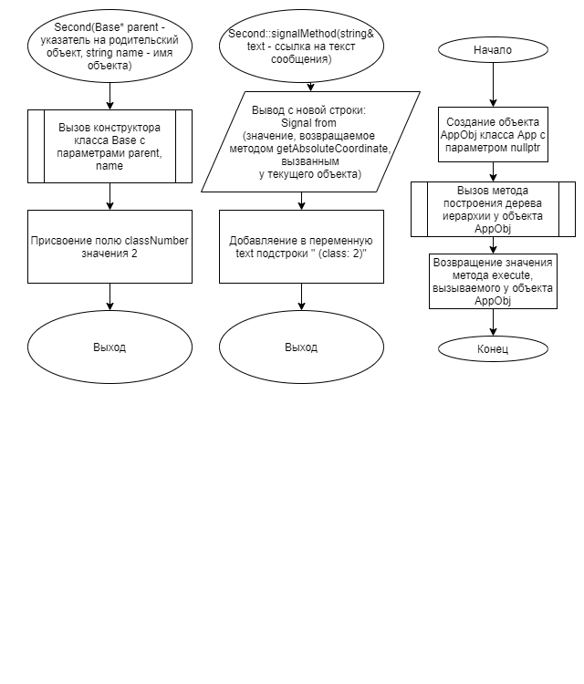

**Рисунок 1 – Блок-схема алгоритма**

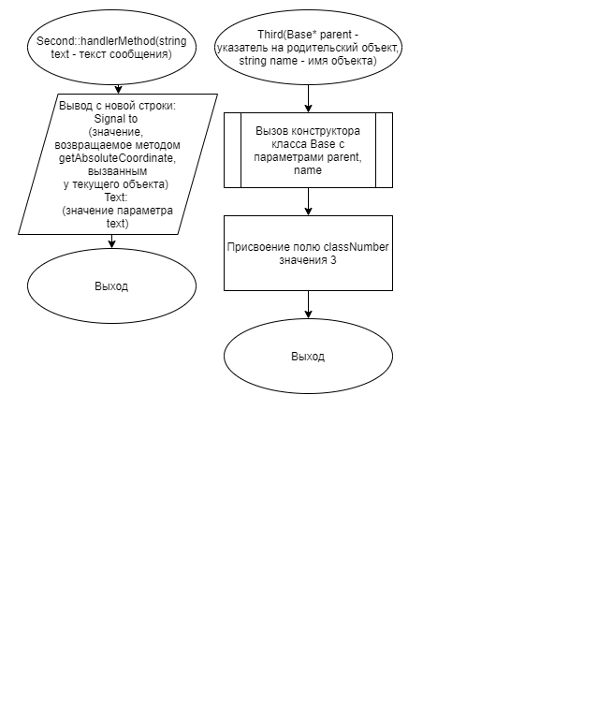

**Рисунок 2 – Блок-схема алгоритма**

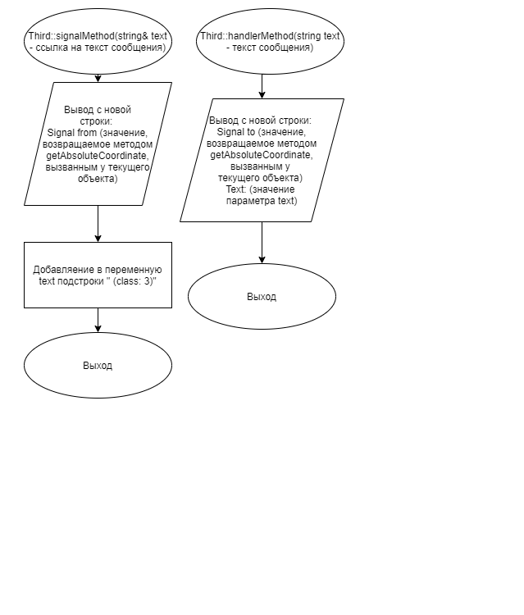

**Рисунок 3 – Блок-схема алгоритма**

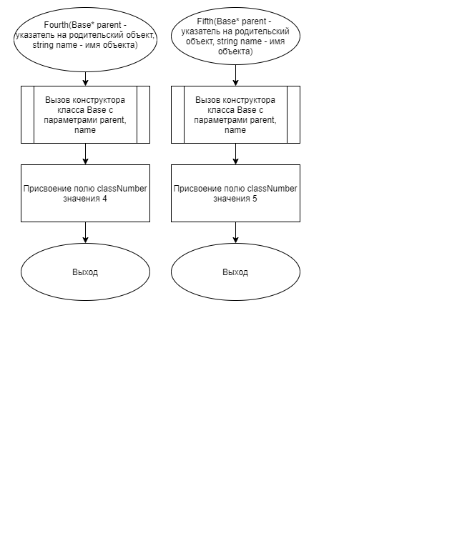

**Рисунок 4 – Блок-схема алгоритма**

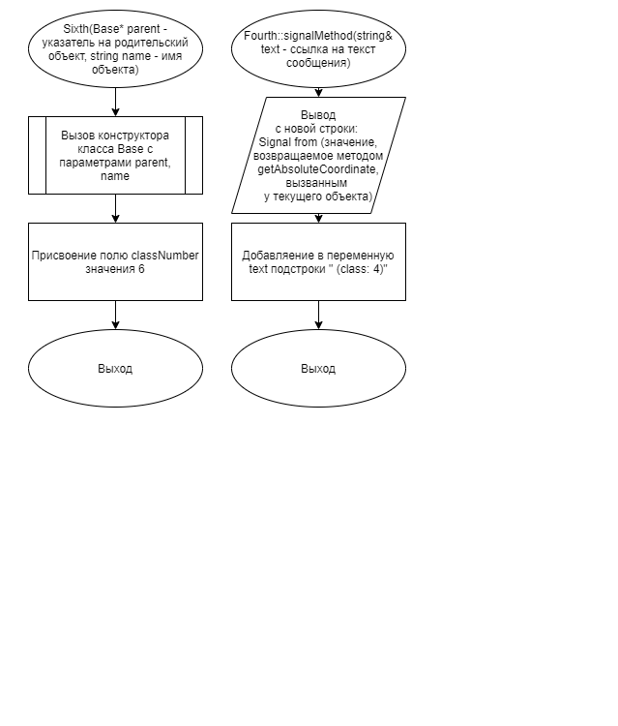

**Рисунок 5 – Блок-схема алгоритма**

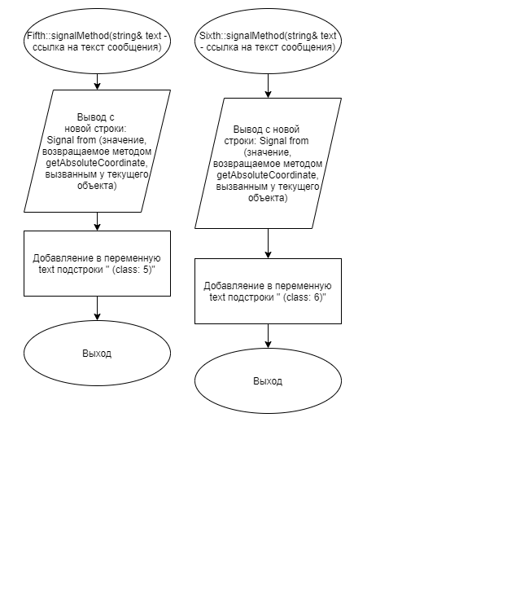

**Рисунок 6 – Блок-схема алгоритма**

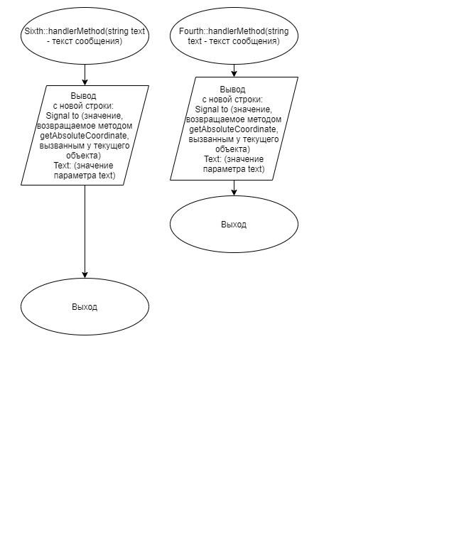

**Рисунок 7 – Блок-схема алгоритма**

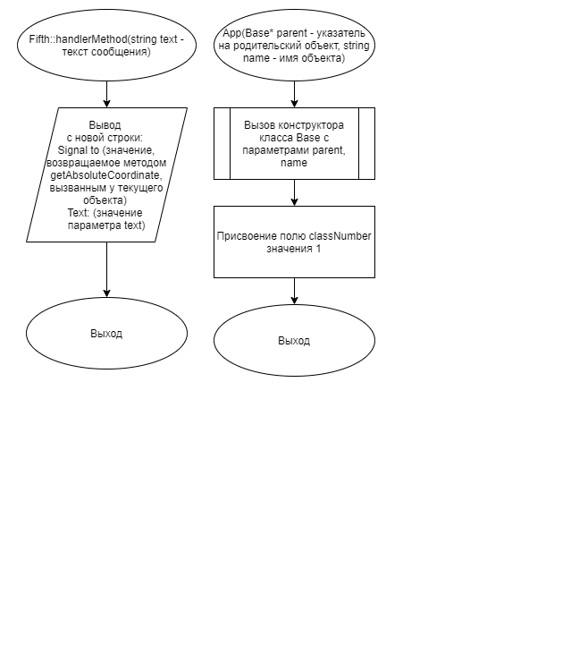

**Рисунок 8 – Блок-схема алгоритма**

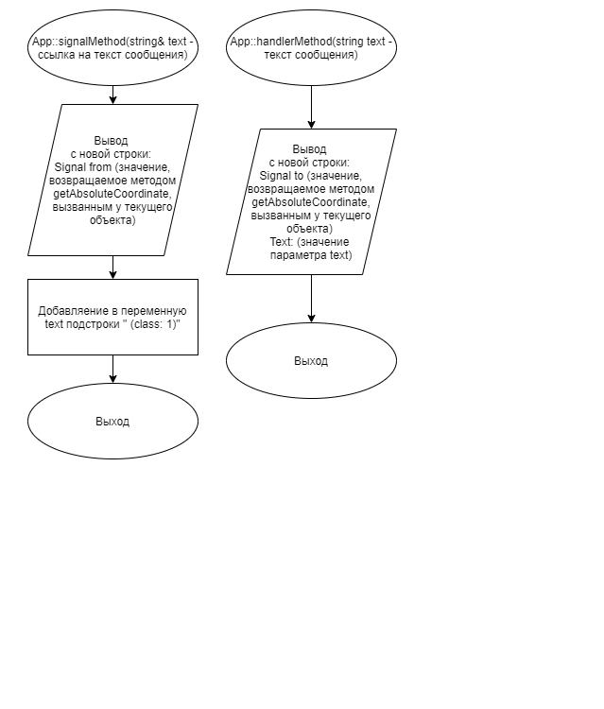

**Рисунок 9 – Блок-схема алгоритма**

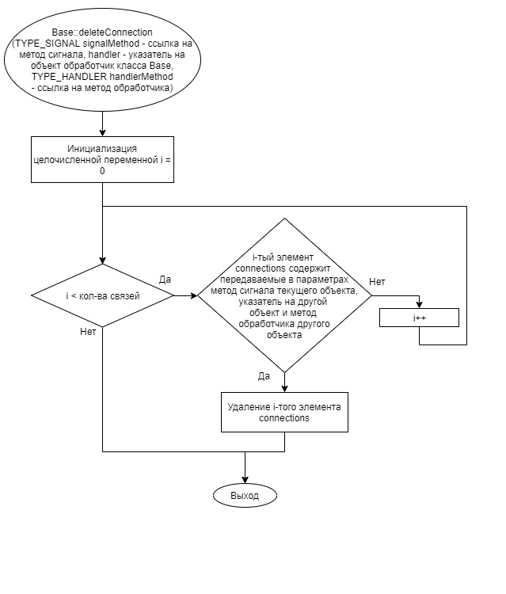

**Рисунок 10 – Блок-схема алгоритма**

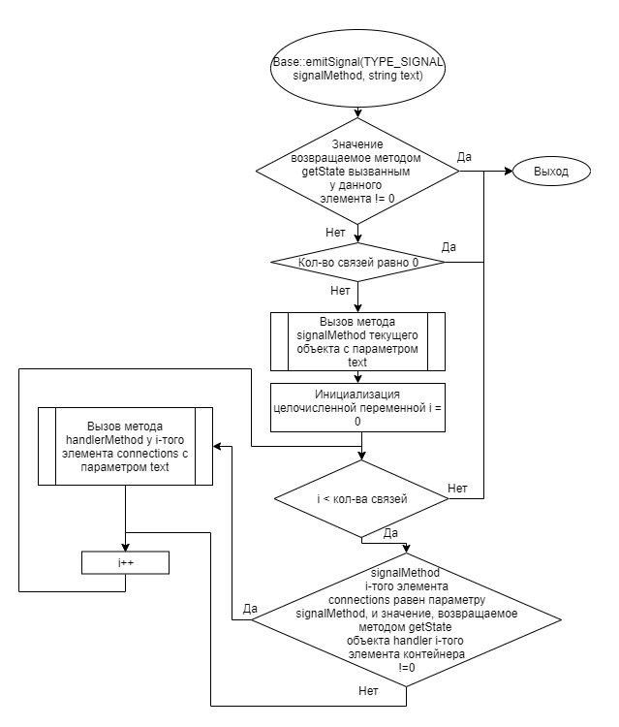

**Рисунок 11 – Блок-схема алгоритма**

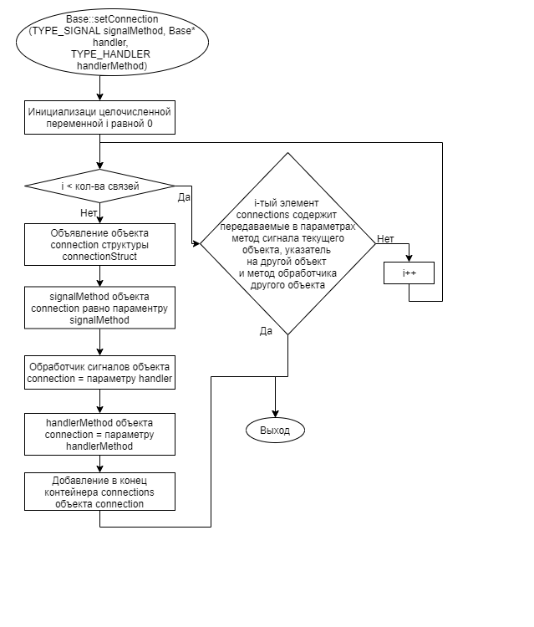

**Рисунок 12 – Блок-схема алгоритма**

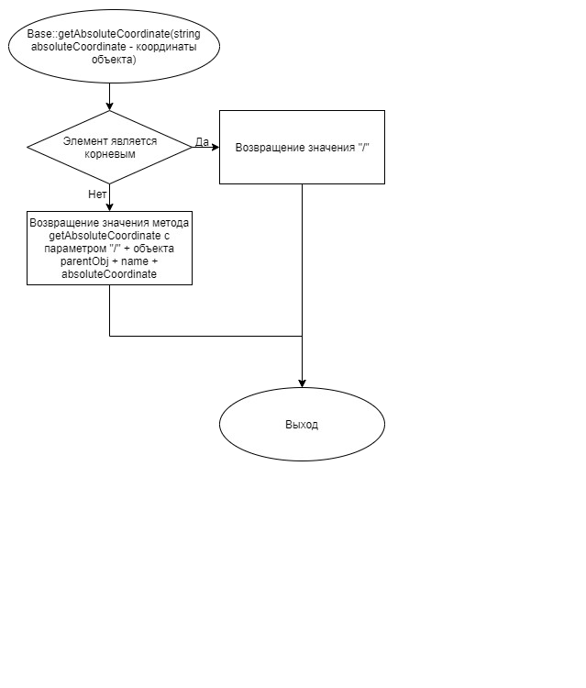

**Рисунок 13 – Блок-схема алгоритма**

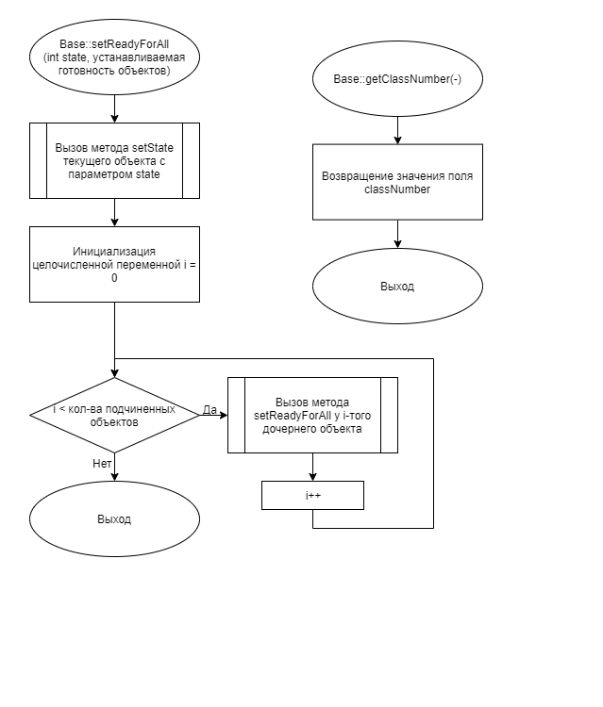

**Рисунок 14 – Блок-схема алгоритма**

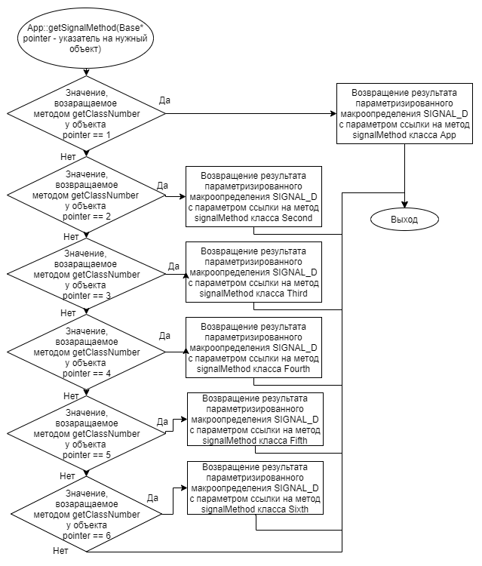

**Рисунок 15 – Блок-схема алгоритма**

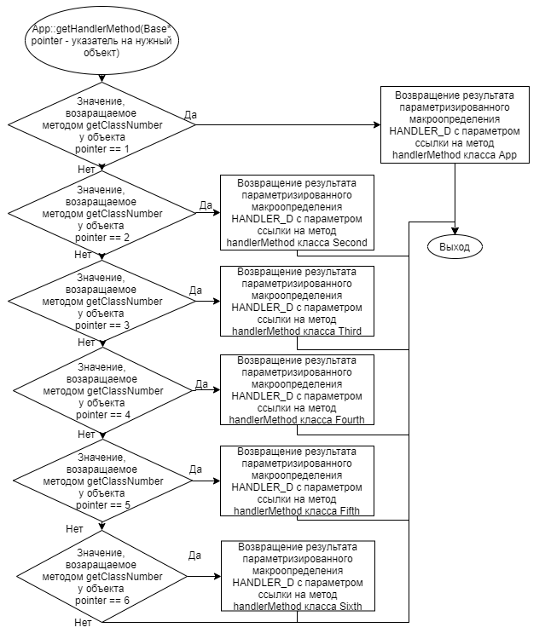

**Рисунок 16 – Блок-схема алгоритма**

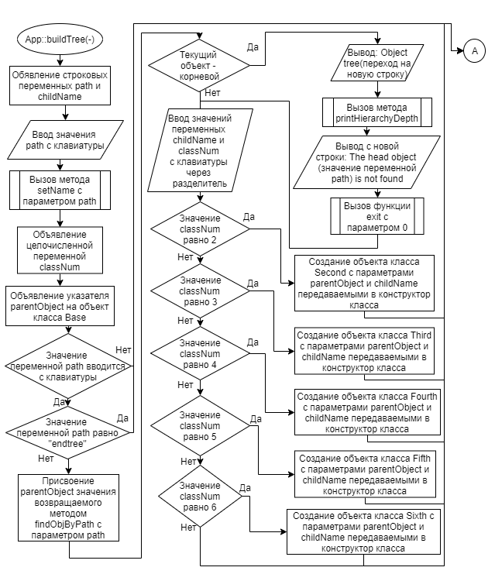

**Рисунок 17 – Блок-схема алгоритма**

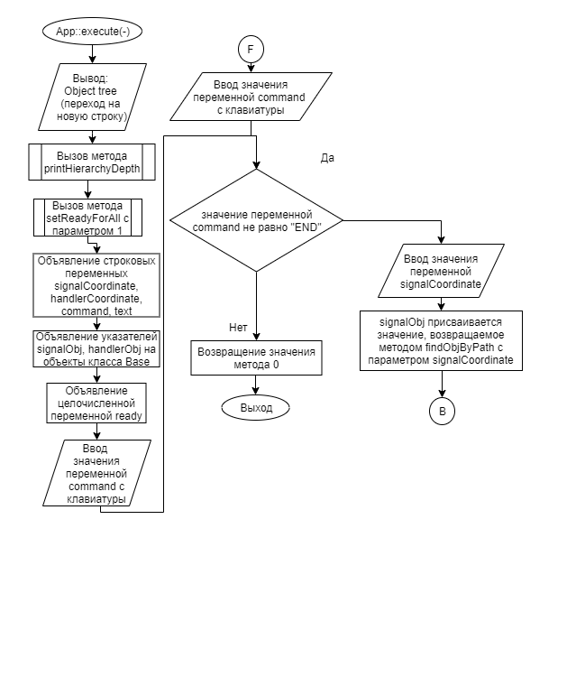

**Рисунок 18 – Блок-схема алгоритма**

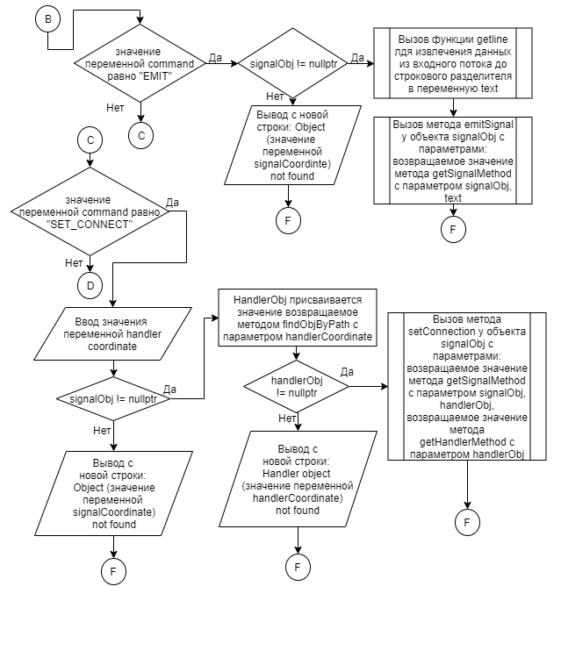

**Рисунок 19 – Блок-схема алгоритма**

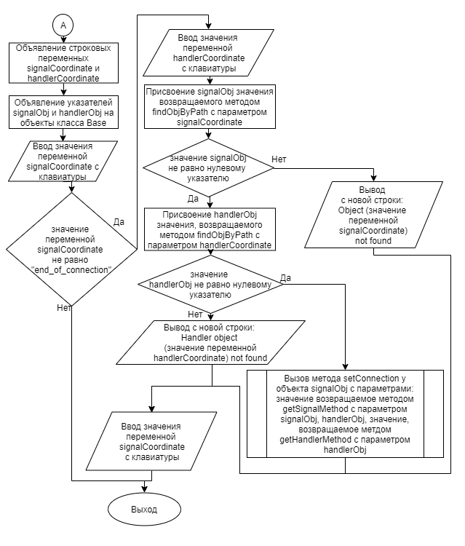

**Рисунок 20 – Блок-схема алгоритма**

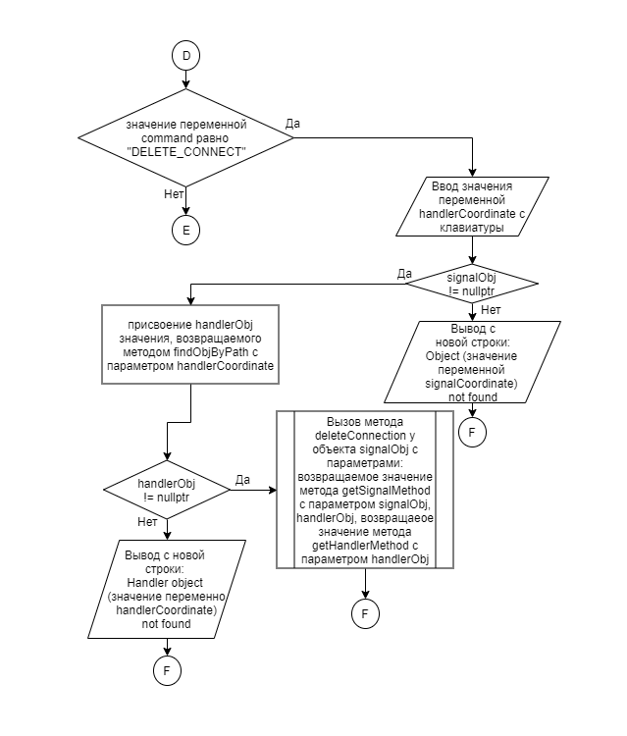

**Рисунок 21 – Блок-схема алгоритма**

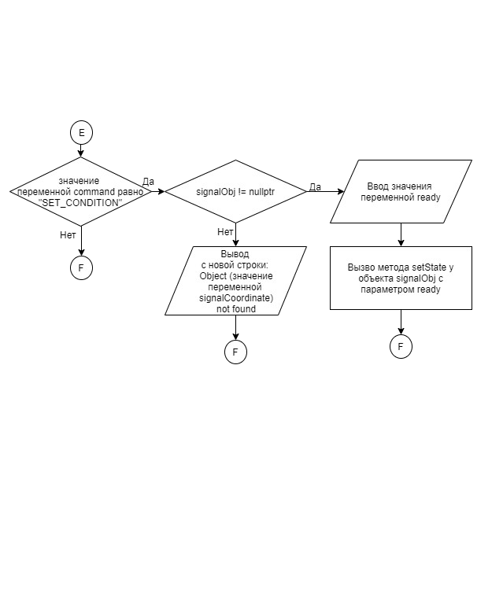

**Рисунок 22 – Блок-схема алгоритма**

# КОД ПРОГРАММЫ

Программная реализация алгоритмов для решения задачи представлена

ниже.

* 1. **Файл App.cpp**

*Листинг 1 – App.cpp*

#include <iostream> #include "App.h"

using namespace std;

App::App(Base* parent): Base(parent){ classNumber = 1;

}

void App::buildTree(){

string path, childName; cin >> path; setName(path);

int classNum;

Base* parentObject; while (cin >> path) {

if (path == "endtree") break; parentObject = findObjByPath(path); if (!parentObject) {

cout << "Object tree" << endl; printHierarchyDepth();

cout << endl << "The head object " << path << " is not found"; exit(0);

}

cin >> childName >> classNum; switch (classNum) {

case 2:

new Second(parentObject, childName); break;

case 3:

new Third(parentObject, childName); break;

case 4:

new Fourth(parentObject, childName); break;

case 5:

new Fifth(parentObject, childName); break;

case 6:

new Sixth(parentObject, childName); break;

default:

break;

}

}

string signalCoordinate, handlerCoordinate; Base* signalObj, * handlerObj;

cin >> signalCoordinate;

while (signalCoordinate != "end_of_connections") { cin >> handlerCoordinate;

signalObj = findObjByPath(signalCoordinate); if (signalObj != nullptr) {

handlerObj = findObjByPath(handlerCoordinate);

if (handlerObj != nullptr) signalObj-

>setConnection(getSignalMethod(signalObj), handlerObj, getHandlerMethod(handlerObj));

else cout << endl << "Handler object " << handlerCoordinate << "

not found";

}

}

else cout << endl << "Object " << signalCoordinate << " not found"; cin >> signalCoordinate;

}

int App::execute() {

cout << "Object tree" << endl; printHierarchyDepth(); setReadyForAll(1);

string signalCoordinate, handlerCoordinate, command, text; Base* signalObj, *handlerObj;

int ready;

cin >> command;

while (command!= "END") {

if (command == "EMIT") {

cin >> signalCoordinate;

signalObj = findObjByPath(signalCoordinate); if (signalObj != nullptr) {

getline(cin, text);

signalObj->emitSignal(getSignalMethod(signalObj), text);

found";

}

else cout << endl << "Object " << signalCoordinate << " not

}

else if (command == "SET_CONNECT") { cin >> signalCoordinate;

signalObj = findObjByPath(signalCoordinate); cin >> handlerCoordinate;

if (signalObj != nullptr) {

handlerObj = findObjByPath(handlerCoordinate);

if (handlerObj != nullptr) signalObj-

>setConnection(getSignalMethod(signalObj), handlerObj, getHandlerMethod(handlerObj));

else cout << endl << "Handler object " << handlerCoordinate << " not found";

}

else cout << endl << "Object " << signalCoordinate << " not

found";

}

else if (command == "DELETE_CONNECT") { cin >> signalCoordinate;

signalObj = findObjByPath(signalCoordinate); cin >> handlerCoordinate;

if (signalObj != nullptr) {

handlerObj = findObjByPath(handlerCoordinate);

if (handlerObj != nullptr) signalObj -> deleteConnection(getSignalMethod(signalObj), handlerObj, getHandlerMethod(handlerObj));

else cout << endl << "Handler object " << handlerCoordinate << " not found";

}

else cout << endl << "Object " << signalCoordinate << " not

found";

found";

}

else if (command == "SET_CONDITION") { cin >> signalCoordinate;

signalObj = findObjByPath(signalCoordinate); if (signalObj != nullptr) {

cin >> ready;

signalObj -> setState(ready);

}

else cout << endl << "Object " << signalCoordinate << " not

}

cin >> command;

}

return 0;

}

void App::signalMethod(string& text) {

cout << endl << "Signal from " << getAbsoluteCoordinate(); text += " (class: 1)";

}

void App::handlerMethod(string text) {

cout << endl << "Signal to " << getAbsoluteCoordinate() << " Text: " <<

text;

}

Base::TYPE_SIGNAL App::getSignalMethod(Base* pointer) {

if (pointer->getClassNumber() == 1) return SIGNAL_D(App::signalMethod);

else if (pointer->getClassNumber() == 2) return SIGNAL_D(Second::signalMethod);

else if (pointer->getClassNumber() == 3) return SIGNAL_D(Third::signalMethod);

else if (pointer->getClassNumber() == 4) return SIGNAL_D(Fourth::signalMethod);

else if (pointer->getClassNumber() == 5) return SIGNAL_D(Fifth::signalMethod);

else return SIGNAL_D(Sixth::signalMethod);

}

Base::TYPE_HANDLER App::getHandlerMethod(Base* pointer) {

if (pointer->getClassNumber() == 1) return HANDLER_D(App::handlerMethod); else if (pointer->getClassNumber() == 2) return

HANDLER_D(Second::handlerMethod);

#include <iostream> #include "Base.h"

using namespace std;

Base::Base(Base * parent, string name) { this->name = name;

parentObj = parent;

if (parentObj) parentObj->children.push_back(this);

else

if

(pointer->getClassNumber()

==

3)

return

HANDLER_D(Third::handlerMethod);

else if (pointer->getClassNumber() == 4) return HANDLER_D(Fourth::handlerMethod);

else if (pointer->getClassNumber() == 5) return HANDLER_D(Fifth::handlerMethod);

else return HANDLER_D(Sixth::handlerMethod);

}

* 1. **Файл App.h**

*Листинг 2 – App.h*

#ifndef APP_H #define APP_H #include "Base.h" #include "Second.h" #include "Third.h" #include "Fourth.h" #include "Fifth.h" #include "Sixth.h"

class App : public Base{ public:

App(Base* parent); void buildTree(); int execute();

void signalMethod(string& text); void handlerMethod(string text);

Base::TYPE_SIGNAL getSignalMethod(Base* pointer); Base::TYPE_HANDLER getHandlerMethod(Base* pointer);

};

#endif

* 1. **Файл Base.cpp**

*Листинг 3 – Base.cpp*

void Base::setName(string name) { this->name = name;

}

string Base::getName() { return name;

}

void Base::printHierarchy() {

if (!parentObj) cout << name; if (children.size()) {

cout << endl << name;

for (int i = 0; i < children.size(); i++) { cout << " " << children[i]->getName();

}

children[children.size()-1]->printHierarchy();

}

}

void Base::printHierarchyDepth(int depth) { cout << name;

if (children.size()) { depth++;

for (int i = 0; i < children.size(); i++) { cout << endl;

for (int j = 0; j < depth; j++) cout << " "; children[i]->printHierarchyDepth(depth);

}

}

}

void Base::printHierarchyDepthState(int depth) { cout << name;

cout << ((state == 0) ? " is not ready" : " is ready"); if (children.size()) {

depth++;

for (int i = 0; i < children.size(); i++) { cout << endl;

for (int j = 0; j < depth; j++) cout << " "; children[i]->printHierarchyDepthState(depth);

}

}

}

void Base::setParent(Base* newParent) { if (parentObj && newParent) {

for(int i = 0; i < parentObj->children.size(); i++) { if (parentObj->children[i] == this) {

parentObj->children.erase(parentObj->children.begin()+i); break;

}

}

parentObj = newParent;

parentObj->children.push_back(this);

}

Base* Base::getParent() { return parentObj;

}

Base::~Base() {

for (int i = 0; i < children.size(); i++) delete children[i];

}

int Base::getState() { return state;

}

void Base::setState(int state) {

if (parentObj && parentObj->getState() == 0) return; else {

if (state == 0) {

for (int i = 0; i < children.size(); i++) children[i]-

>setState(0);

}

this->state = state;

}

}

Base* Base::findObjByName(string name) { Base* currObj;

if (this->name == name) return this;

for (int i = 0; i < children.size(); i++) {

//////////////////////////////////////////////////////////////////////

////

}

currObj = children[i]->findObjByName(name); if (currObj) return currObj;

return nullptr;

}

Base* Base::findObjByPath(string path) { if (path == ".") return this;

Base* currObj = this, *root = this;

while (root->getParent()) root = root-> getParent(); if (path == "/") {

return root;

}

if (path[0] == '/' && path[1] == '/') {

return root->findObjByName(path.substr(2));

}

if (path[0] == '/')

path = path.substr(1);

Base* foundObj; string name = "";

for (int i = 0; i <= path.length(); i++) {

if (path[i] == '/' || i == path.length()) { foundObj = nullptr;

for (int j = 0; j < currObj->children.size(); j++) { if (currObj->children[j]->getName() == name) {

foundObj = currObj->children[j]; break;

}

}

currObj = foundObj;

if (!currObj) return nullptr; name = "";

}

else name += path[i];

}

return currObj;

}

void Base::setConnection(TYPE_SIGNAL signalMethod, Base* handler, TYPE_HANDLER handlerMethod) {

for (int i = 0; i < connections.size(); i++) {

if (connections[i].signalMethod == signalMethod && connections[i].handlerMethod == handlerMethod) return;

}

connectionStruct connection; connection.signalMethod = signalMethod; connection.handler = handler; connection.handlerMethod = handlerMethod; connections.push_back(connection);

}

void Base::deleteConnection(TYPE_SIGNAL signalMethod, Base* handler, TYPE_HANDLER handlerMethod) {

for (int i = 0; i < connections.size(); i++) {

if (connections[i].signalMethod == signalMethod && connections[i].handlerMethod == handlerMethod) {

connections.erase(connections.begin()+i); return;

}

}

}

void Base::emitSignal(TYPE_SIGNAL signalMethod, string& text) { if (getState() == 0) return;

if (connections.empty()) return; (this->*signalMethod)(text);

for (int i = 0; i < connections.size(); i++) {

if (connections[i].signalMethod == signalMethod && connections[i].handler->getState() != 0) {

(connections[i].handler->*(connections[i].handlerMethod))(text);

}

}

}

string Base::getAbsoluteCoordinate(string absoluteCoordinate) { if (parentObj == nullptr) {

return "/";

}

return parentObj->getAbsoluteCoordinate("/") + name + absoluteCoordinate;

}

int Base::getClassNumber() { return classNumber;

}

void Base::setReadyForAll(int state) { setState(state);

for (int i = 0; i < children.size(); i++) { children[i]->setReadyForAll(state);

}

}

* 1. **Файл Base.h**

*Листинг 4 – Base.h*

#ifndef BASE_H #define BASE_H

#define SIGNAL_D(signal_f) (TYPE_SIGNAL) (&signal_f) #define HANDLER_D(handler_f) (TYPE_HANDLER) (&handler_f)

#include <iostream> #include <string> #include <vector>

using namespace std;

class Base { public:

//////////

typedef void (Base::* TYPE_SIGNAL) (string&); typedef void (Base::* TYPE_HANDLER) (string);

////////// private:

string name;

Base * parentObj = nullptr; vector <Base*> children; int state = 0;

struct connectionStruct { TYPE_SIGNAL signalMethod; Base* handler;

TYPE_HANDLER handlerMethod;

};

vector <connectionStruct> connections; protected:

int classNumber; public:

Base(Base * parent, string name = ""); void setName(string name);

string getName();

void setParent(Base* newParent); void printHierarchy();

Base* getParent();

~Base();

int getState();

void setState(int state);

Base* findObjByPath(string path);

void printHierarchyDepth(int depth = 0);

void printHierarchyDepthState(int depth = 0); Base* findObjByName(string name);

void setConnection(TYPE_SIGNAL signalMethod, Base* handler, TYPE_HANDLER handlerMethod);

void deleteConnection(TYPE_SIGNAL signalMethod, Base* handler, TYPE_HANDLER handlerMethod);

void emitSignal(TYPE_SIGNAL signalMethod, string& text); int getClassNumber();

void setReadyForAll(int state);

string getAbsoluteCoordinate(string absoluteCoordinate = "");

};

#endif

* 1. **Файл Fifth.cpp**

*Листинг 5 – Fifth.cpp*

#include "Fifth.h"

Fifth::Fifth(Base* parent, string name) : Base(parent, name) { classNumber = 5;

}

void Fifth::signalMethod(string& text) {

cout << endl << "Signal from " << getAbsoluteCoordinate(); text += " (class: 5)";

}

void Fifth::handlerMethod(string text) {

cout << endl << "Signal to " << getAbsoluteCoordinate() << " Text: " <<

text;

}

* 1. **Файл Fifth.h**

*Листинг 6 – Fifth.h*

#ifndef FIFTH_H #define FIFTH_H #include "Base.h"

class Fifth : public Base{ public:

Fifth(Base* parent, string name = ""); void signalMethod(string& text);

void handlerMethod(string text);

};

#endif

* 1. **Файл Fourth.cpp**

*Листинг 7 – Fourth.cpp*

#include "Fourth.h"

Fourth::Fourth(Base* parent, string name) : Base(parent, name) { classNumber = 4;

}

void Fourth::signalMethod(string& text) {

cout << endl << "Signal from " << getAbsoluteCoordinate(); text += " (class: 4)";

}

void Fourth::handlerMethod(string text) {

cout << endl << "Signal to " << getAbsoluteCoordinate() << " Text: " <<

text;

}

* 1. **Файл Fourth.h**

*Листинг 8 – Fourth.h*

#ifndef FOURTH_H #define FOURTH_H #include "Base.h"

class Fourth : public Base{ public:

Fourth(Base* parent, string name = ""); void signalMethod(string& text);

void handlerMethod(string text);

};

#endif

* 1. **Файл main.cpp**

*Листинг 9 – main.cpp*

#include "App.h"

int main() {

App AppObj(nullptr); AppObj.buildTree(); return AppObj.execute();

}

* 1. **Файл Second.cpp**

*Листинг 10 – Second.cpp*

#include "Second.h"

Second::Second(Base* parent, string name) : Base(parent, name) { classNumber = 2;

}

void Second::signalMethod(string& text) {

cout << endl << "Signal from " << getAbsoluteCoordinate(); text += " (class: 2)";

}

void Second::handlerMethod(string text) {

cout << endl << "Signal to " << getAbsoluteCoordinate() << " Text: " <<

text;

}

* 1. **Файл Second.h**

*Листинг 11 – Second.h*

#ifndef SECOND_H #define SECOND_H #include "Base.h"

class Second : public Base{ public:

Second(Base* parent, string name = ""); void signalMethod(string& text);

void handlerMethod(string text);

};

#endif

* 1. **Файл Sixth.cpp**

*Листинг 12 – Sixth.cpp*

#include "Sixth.h"

Sixth::Sixth(Base* parent, string name) : Base(parent, name) { classNumber = 6;

}

void Sixth::signalMethod(string& text) {

cout << endl << "Signal from " << getAbsoluteCoordinate(); text += " (class: 6)";

}

void Sixth::handlerMethod(string text) {

cout << endl << "Signal to " << getAbsoluteCoordinate() << " Text: " <<

text;

}

* 1. **Файл Sixth.h**

*Листинг 13 – Sixth.h*

#ifndef SIXTH_H #define SIXTH_H #include "Base.h"

class Sixth : public Base{ public:

Sixth(Base* parent, string name = ""); void signalMethod(string& text);

void handlerMethod(string text);

};

#endif

* 1. **Файл Third.cpp**

*Листинг 14 – Third.cpp*

#include "Third.h"

Third::Third(Base* parent, string name) : Base(parent, name) { classNumber = 3;

}

void Third::signalMethod(string& text) {

cout << endl << "Signal from " << getAbsoluteCoordinate(); text += " (class: 3)";

}

void Third::handlerMethod(string text) {

cout << endl << "Signal to " << getAbsoluteCoordinate() << " Text: " <<

text;

}

* 1. **Файл Third.h**

*Листинг 15 – Third.h*

#ifndef THIRD_H #define THIRD_H #include "Base.h"

class Third : public Base{ public:

Third(Base* parent, string name = ""); void signalMethod(string& text);

void handlerMethod(string text);

};

#endif

# ТЕСТИРОВАНИЕ

Результат тестирования программы представлен в таблице 31.

*Таблица* *31 – Результат тестирования программы*

|  |  |  |
| --- | --- | --- |
| **Входные данные** | **Ожидаемые выходные данные** | **Фактические выходные данные** |
| appls_root  / object_s1 3  / object_s2 2  /object_s2 object_s4 4  / object_s13 5  /object_s2 object_s6 6  /object_s1 object_s7 2 endtree  /object_s2/object_s4  /object_s2/object_s6  /object_s2  /object_s1/object_s7  / /object_s2/object_s4  /object_s2/object_s4 / end_of_connections  EMIT /object_s2/object_s4 Send message 1 DELETE_CONNECT  /object_s2/object_s4 / EMIT /object_s2/object_s4 Send message 2 SET_CONDITION  /object_s2/object_s4 0 EMIT /object_s2/object_s4 Send message 3  SET_CONNECT /object_s1  /object_s2/object_s6  EMIT /object_s1 Send message 4  END | Object tree appls_root  object_s1  object_s7 object_s2  object_s4 object_s6  object_s13  Signal from  /object_s2/object_s4 Signal to  /object_s2/object_s6 Text: Send message 1 (class: 4) Signal to / Text: Send message 1 (class: 4) Signal from  /object_s2/object_s4 Signal to  /object_s2/object_s6 Text: Send message 2 (class: 4) Signal from /object_s1 Signal to  /object_s2/object_s6 Text: Send message 4 (class: 3) | Object tree appls_root  object_s1  object_s7 object_s2  object_s4 object_s6  object_s13  Signal from  /object_s2/object_s4 Signal to  /object_s2/object_s6 Text: Send message 1 (class: 4) Signal to / Text: Send message 1 (class: 4) Signal from  /object_s2/object_s4 Signal to  /object_s2/object_s6 Text: Send message 2 (class: 4) Signal from /object_s1 Signal to  /object_s2/object_s6 Text: Send message 4 (class: 3) |

# ЗАКЛЮЧЕНИЕ

При помощи полученных за курс Объектно ориентированного программирования знаний реализовать поставленную задачу. Провести необходимые тестирования кода и убедиться в его работоспособности.

За пройденный курс Объектно ориентированного программирования приобрел такие знания, как:

понимание понятия "класс" и "объект", обрел базовые умения работы с объектами и классами [2];

узнал про перегрузку операторов, получил необходимые навыки работы с перегрузкой операторов [2];

узнал основные парадигмы Объектно Ориентированного программирования [2]; приобрел умение работать с дружественными функциями [2].

Также в ходе выполнения курсовой работы был получен незаменимый опыт проектирования системы и работы с документацией, а именно с техническим заданием.

Поставленная задача была успешно решена. Был описан метод решения, написан алгоритм всех необходимых функций и методов, отрисованы блок-схемы по всем описанным в алгоритме методам и функциям.

Разработка программного продукта проходила в учебно-технологической среде "ACO Avrora". Следует отметить, что данная среда разработки сильно упрощает процесс оформления работ, а именно:

1. "ACO Avrora" имеет удобный функционал для построения алгоритмов решаемой задачи;
2. "ACO Avrora" предоставляет возможность генерации блок-схем по алгоритму;
3. "ACO Avrora" позволяет проводить тестирование с автоматическим

сравнением выводимых программой данных с ожидаемыми;

1. "ACO Avrora" работает круглосуточно;
2. "ACO Avrora" имеет возможность автоматической генерации отчета;
3. В "ACO Avrora" реализована система котроля версий (избавляет от необходимости тратить время на перенесение программы на другие носители для работы на разных устройствах).

# СПИСОК ИСПОЛЬЗОВАННЫХ ИСТОЧНИКОВ

1. Васильев А.Н. Объектно-ориентированное программирование на С++. Издательство: Наука и Техника. Санкт-Петербург, 2016г. 543 стр.
2. Шилдт Г. С++: базовый курс. 3-е изд. Пер. с англ.. — М.: Вильямс, 2017.

— 624 с.

1. Методическое пособие для проведения практических заданий, контрольных и курсовых работ по дисциплине «Объектно-ориентированное программирование» [Электронный ресурс] – URL: https://mirea.aco-avrora.ru/student/files/methodichescoe_posobie_dlya_laboratorny h_rabot_3.pdf (дата обращения 05.05.2021).
2. Приложение к методическому пособию студента по выполнению заданий в рамках курса «Объектно-ориентированное программирование» [Электронный ресурс]. URL: https://mirea.aco-avrora.ru/student/files/Prilozheniye_k_methodichke.pdf (дата обращения 05.05.2021).
3. Видео лекции по курсу «Объектно-ориентированное программирование» [Электронный ресурс]. АСО «Аврора».
4. Антик М.И. Дискретная математика [Электронный ресурс]: Учебное пособие /Антик М.И., Казанцева Л.В. — М.: МИРЭА — Российский технологический университет, 2018 — 1 электрон. опт. диск (CD-ROM).